Palabra de Vida: Mayo de 2023
Se recomiendan fechas, pero se pueden utilizar estos materiales en cualquier momento.
Este mes presentamos…
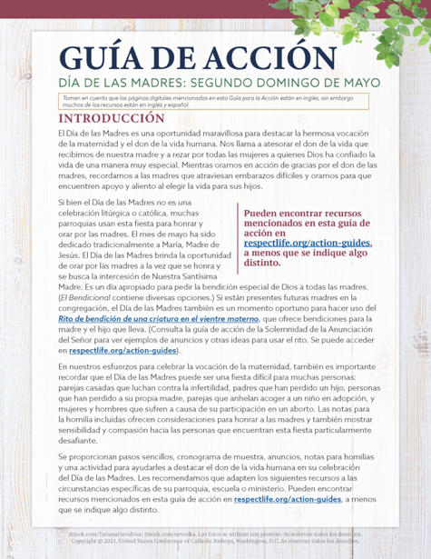
14 de mayo de 2023: Día de las Madres
El Día de las Madres es una maravillosa oportunidad para destacar la bella vocación de la maternidad y el don de la vida.
Nuestra Guía de acción del Día de las Madres presenta reflexiones para la homilía, intercesiones, ideas de actividades para el hogar, entre otras cosas para ayudar a honrar y rezar por las madres en su comunidad parroquial.
Un seminario digital (sólo en inglés) por el personal de la USCCB presentando los materiales, como así también la presentación en diapositivas, están disponibles.

31 de mayo de 2023: Fiesta de la Visitación de la Santísima Virgen María
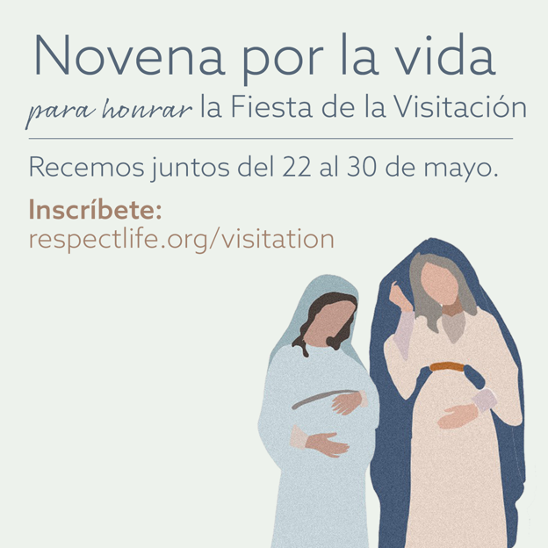
El 31 de mayo, la Iglesia celebra la Fiesta de la Visitación de la Santísima Virgen María. Esta fiesta conmemora la visita de la Santísima Virgen a su prima Isabel y el encuentro de Jesús y san Juan Bautista mientras estaban en el seno de sus madres. Recen con nosotros la Novena por la vida en honor a esta fiesta especial.

Fecha sugerida para el gráfico/anuncio:
Semana del 13-14 de mayo 20-21 de mayo de 2023
Bajar gráfico
Anuncio de muestra:
Únete a una Novena por la vida para honrar la Fiesta de la Visitación. ¡Inscríbanse en respectlife.org/visitation!

Palabra de Vida - Mayo de 2023

Intercesiones por la Vida
7 de mayo  Por todos los que tienen un cargo público:  para que trabajen para promulgar leyes  que protejan y cuiden;  el don de la vida humana;  roguemos al Señor: | Quinto Domingo de Pascua
14 de mayo  Por las madres:  para que sean reconocidas y apoyadas  en esta vocación especial;  roguemos al Señor: | 6º Domingo de Pascua  (El Día de las Madres no es una fiesta litúrgica pero a menudo se menciona en la misa.)
21 de mayo  Por todos los cristianos:  para que nuestro ejemplo dé testimonio  al preciado don de la vida humana en este mundo y  la invitación a la vida eterna en la que viene;  roguemos al Señor: | Solemnidad de la Ascensión del Señor  (o el 7º domingo de Pascua, donde corresponda)
28 de mayo  Que el Espíritu Santo fortalezca al pueblo de Dios  para abrazar y proteger  el don preciado de la vida humana;  roguemos al Señor: | Domingo de Pentecostés

Palabra de Vida - Mayo de 2023
Citas para boletines
7 de mayo  “Sin una formación fundamental, práctica, es difícil que nuestra conciencia nos guíe bien en situaciones concretas. Los católicos, tenemos el inmenso don de la autoridad docente de la Iglesia Católica, que sirve para ayudarnos a formar nuestra conciencia. Por ejemplo, conocer los principios morales cristianos, leer el Catecismo de la Iglesia Católica o ver lo que dice la Iglesia sobre un asunto difícil nos ayudará a crecer en el conocimiento de la verdad".  USCCB Secretariado de Actividades Pro-Vida de la USCCB, "Comprender la conciencia" | 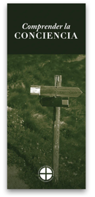  Pida | Baje
14 de mayo  "Oh Madre Santa, recibiste la buena nueva de la encarnación de Cristo, tu Hijo, con fe y confianza. Concede tu protección a todas las embarazadas que enfrentan dificultades."  USCCB Secretariado de Actividades Pro-Vida, “Oración por madres embarazadas” | 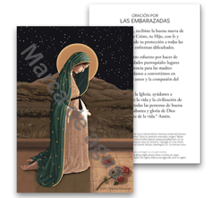  Pida | Baje
21 de mayo  “El Señor nos dice: 'No temas, porque yo estoy contigo' (Isaías 41,10). Él habla no solo como alguien que observa nuestro dolor, sino como quien ha sufrido inmensamente. Y esas heridas indican la esencia de nuestra identidad y valor: somos amados por Dios. Al reflexionar sobre las heridas sanadas del Cristo Resucitado, vemos que nuestras pruebas más difíciles pueden ser el lugar donde Dios manifiesta su victoria. Él hace que todo sea hermoso, que todo sea nuevo”.  Secretariado de Actividades Pro-Vida de la USCCB  Extracto bíblico de La Biblia. Libro del Pueblo de Dios, © 2009 Editorial Verbo Divino. Se usan con permiso. Se reservan todos los derechos. Se utiliza con permiso. | 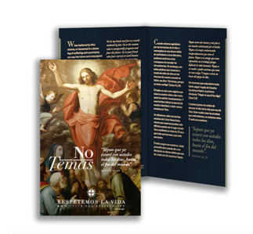  Pida | Baje
28 de mayo  "Incluso los más débiles y vulnerables, los enfermos, los ancianos, los que están en el vientre y los pobres, son obras maestras de la creación de Dios, hechos a su imagen, destinados a vivir para siempre, y merecedores de la máxima reverencia y respeto."  Folleto de Respeta la Vida de la USCCB con cita a la “Jornada por la Vida” del Papa Francisco  © 2013 Libreria Editrice Vaticana. Se utiliza con permiso. Se reservan todos los derechos. | 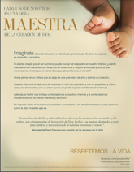  Pida | Baje

Palabra de Vida - Mayo de 2023
Arte para boletines
Usted puede usar estas imágenes siempre y cuando no se modifiquen de ningún modo, excepto en el tamaño. ¡Gracias!

Domingo, 14 de mayo de 2023
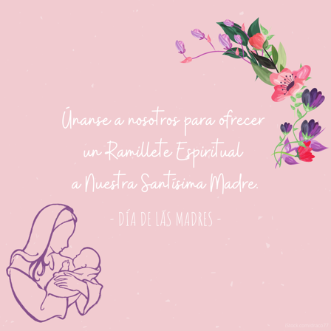
Bajar imagen

Instrucciones para la actividad especial del ramo: Seleccionar “Actividad (con opción en el hogar)” de la lista de documentos en esta página.

Domingo, 21 de mayo de 2023
(La novena comienza el lunes 22 de mayo y la Fiesta de la Visitación de la Santísima Virgen María es el martes 31 de mayo.)

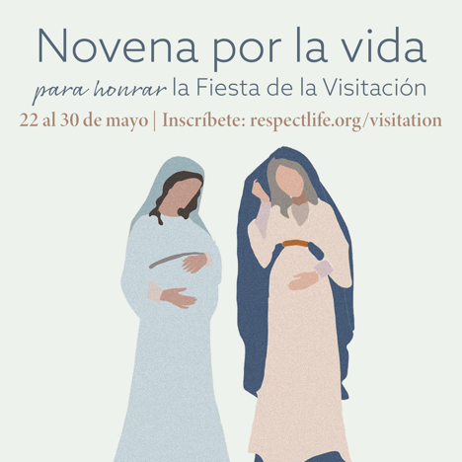
Bajar imagen (es)

Anuncio de muestra:
Únete a una Novena por la vida para honrar la Fiesta de la Visitación. ¡Inscríbanse en respectlife.org/visitation!

Domingo, 28 de mayo de 2023
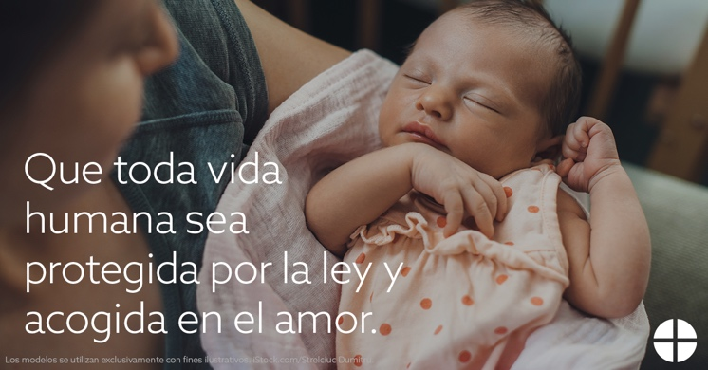
Bajar: inglés | español

